Я работаю воспитателем МКОУ СОШ№1 с.п.Жемтала, КБР с 2015г.

Мотивом выбора профессии для меня послужило личностная самореализация, возможность реализовать полученные профессиональные умения, навыки и творческий характер труда. Каждый ребенок - это личность, индивидуальность, которая имеет свои неповторимые особенности, заложенные природой. Выявить эти особенности и развивать их - моя задача!

Мое кредо: Чтобы учить других, нужно учиться самому, чтобы воспитывать других, нужно начинать с себя, чтобы развивать других, нужно самому постоянно развиваться.

В октябре 2015 года в нашем ДОУ был объявлен конкурс творческих работ, ко дню воспитателя. Так как у меня дома были много ракушек, выбросить которых было жалко, я поняла что, я могу их использовать в проекте как природный материал. И с помощью интернет ресурсов, сделали с моими воспитанниками, розы и цветы из ракушек.

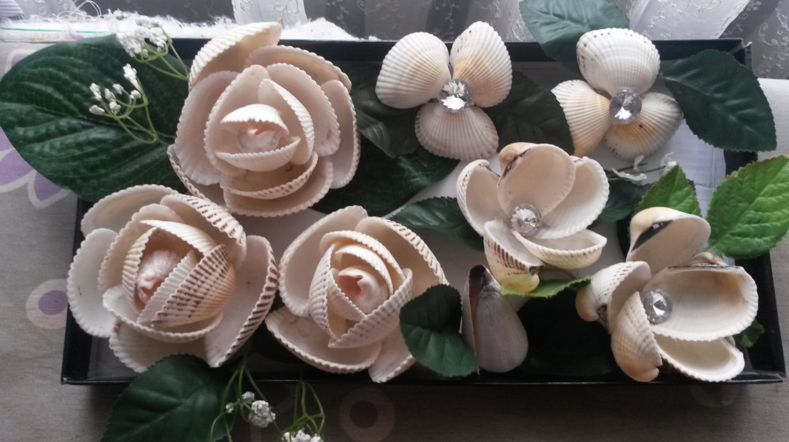

А для того чтобы панно «Букет цветов» из ракушек был завершен, нужно было сделать вазу из природного материала. И я решила, что ваза из речных камушков будет хорошо смотреться.

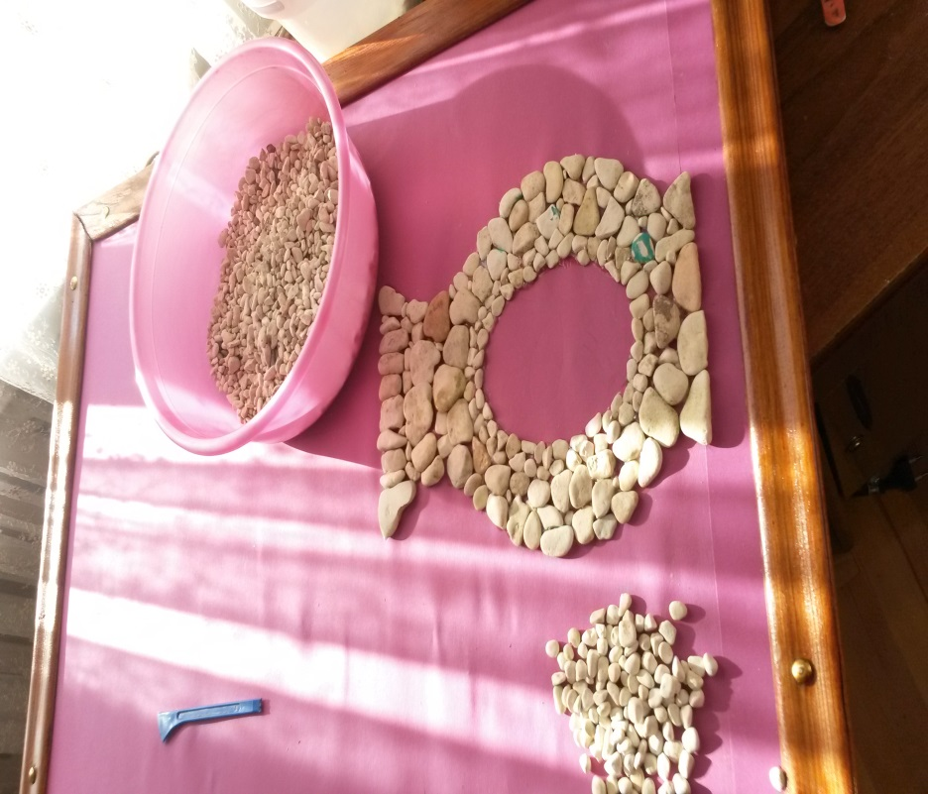

Это был мой самый первый совместный проект с моими воспитанниками. Благодаря панно "Букет цветов" мы, заняли первое место в Республиканском конкурсе творческих работ для младших школьников "Познание. Творчество. Дети".

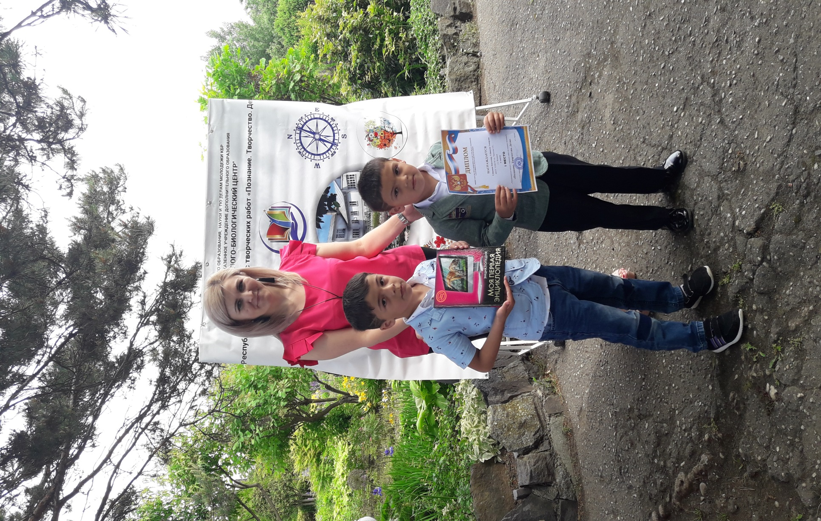

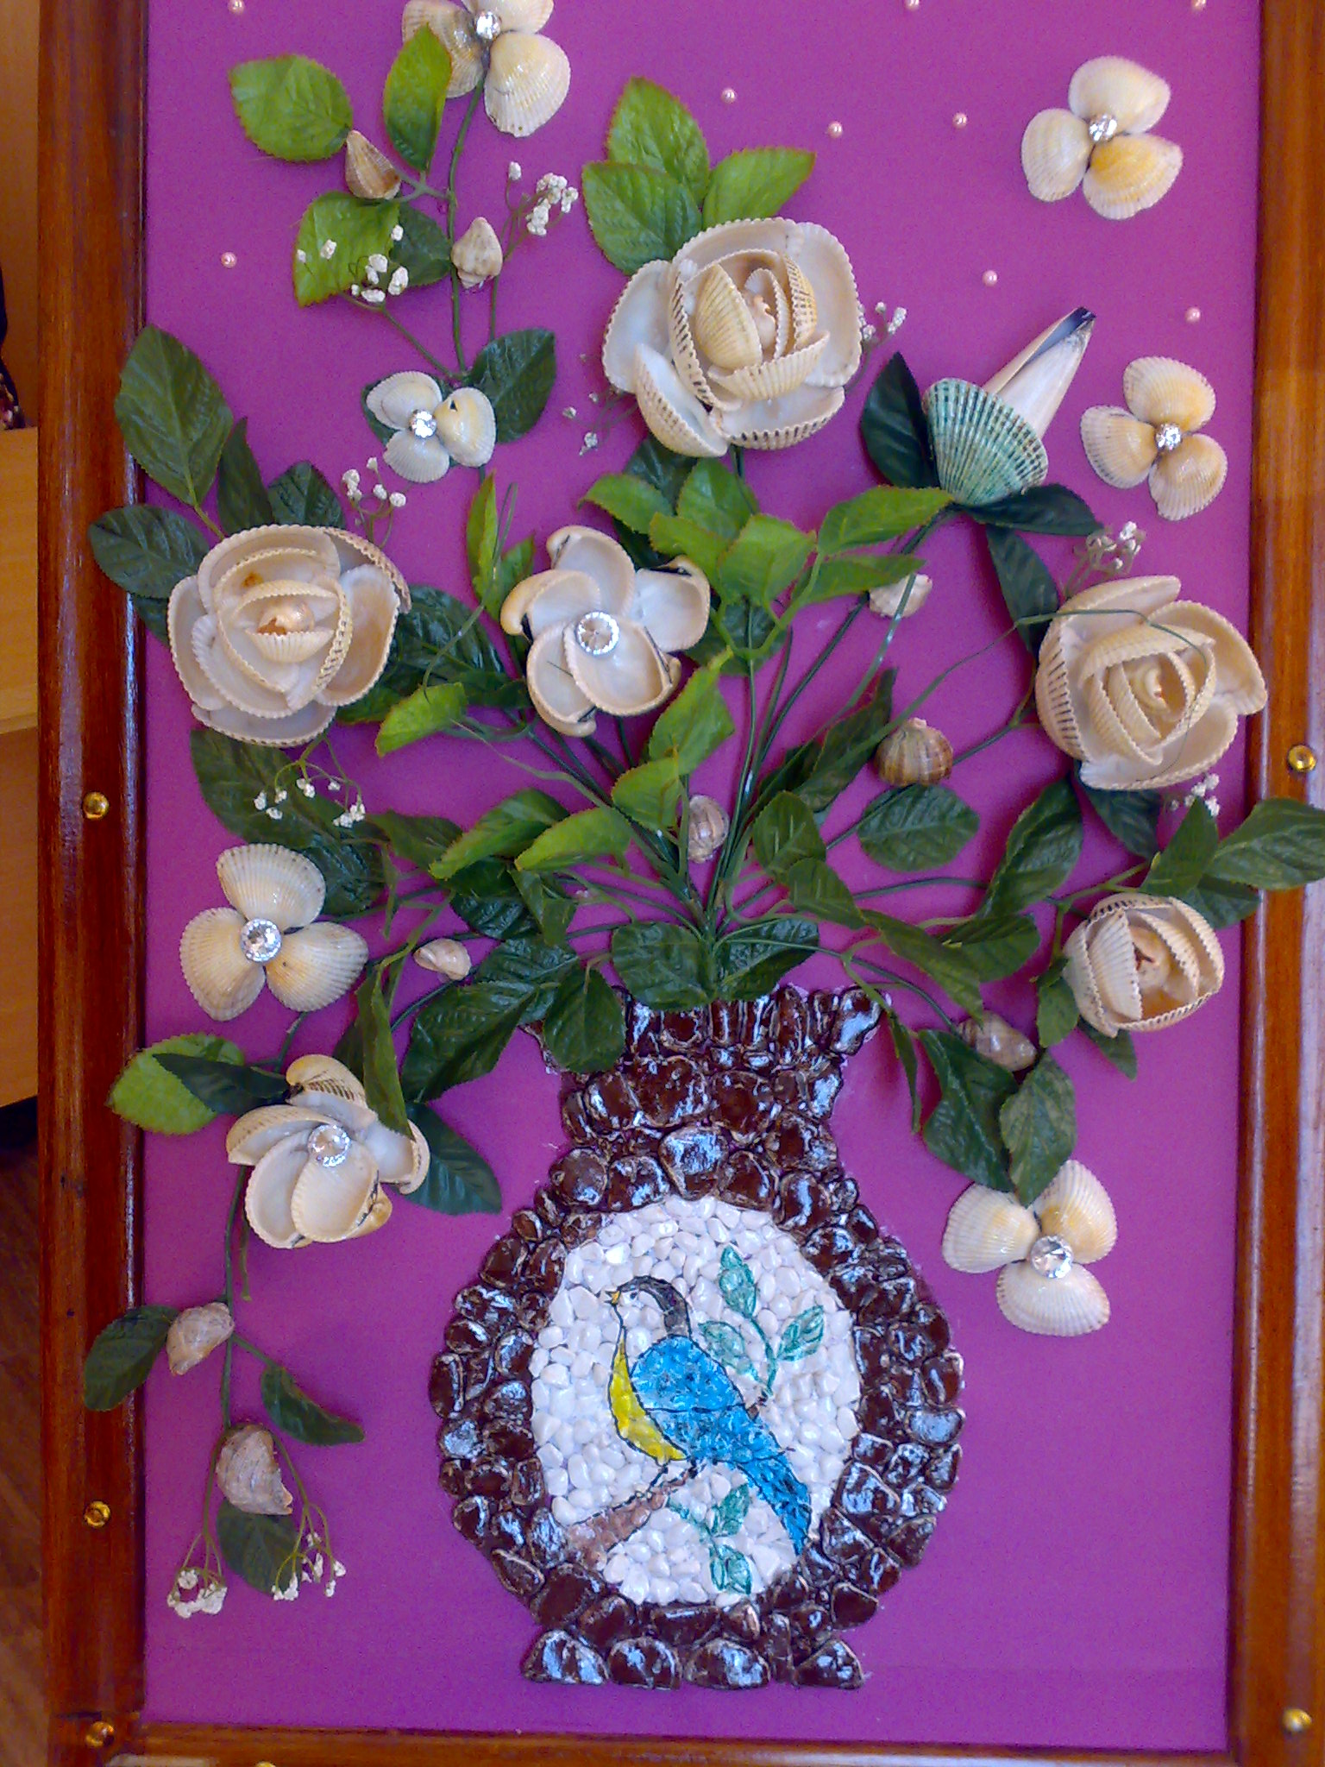

Оказалось, что из неживой природы (ракушки, камни), можно сделать красивое панно, которое будет украшением для любого дома. В дальнейшем, меня в своей работе привлекло именно прикладное творчество. После проекта «Букет цветов» и начала искать разные по форме камни и ракушки. Камнями и ракушками заинтересовались также дети и родители. Через некоторое время у нас, в подготовительной группе "Солнышко" открылся уголок природных материалов, и поделок из природных материалов. Где можно увидеть, рассмотреть, потрогать и изучить камни, аммониты. На сегодняшний день этот уголок пополняется и обновляется.

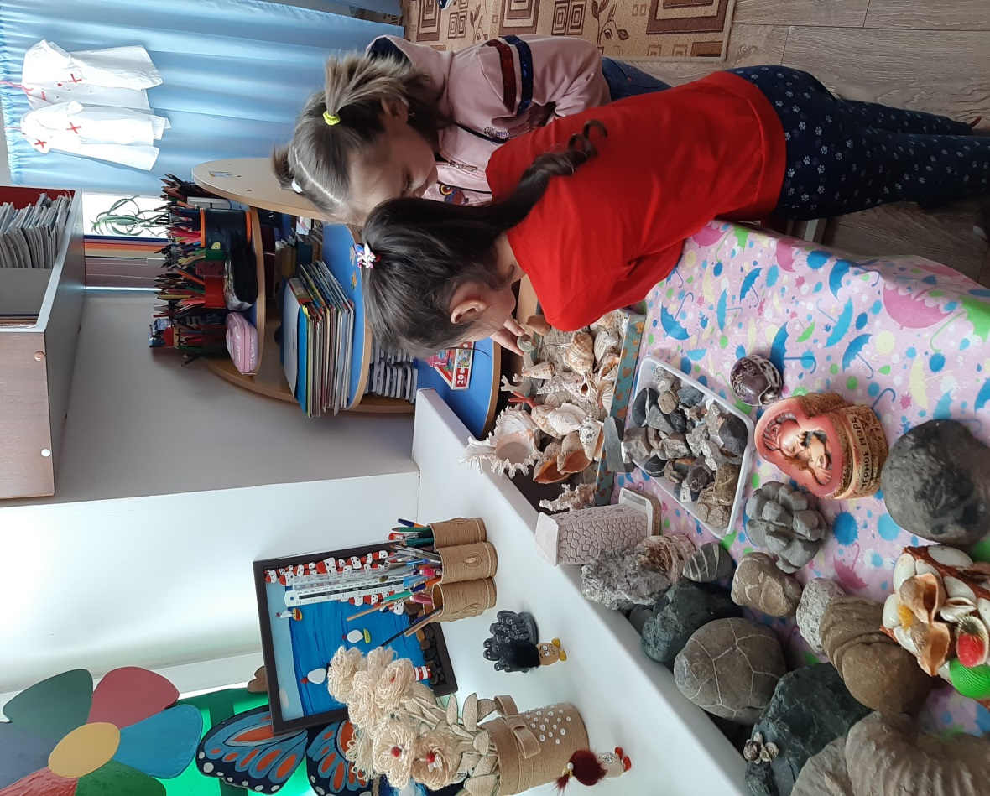

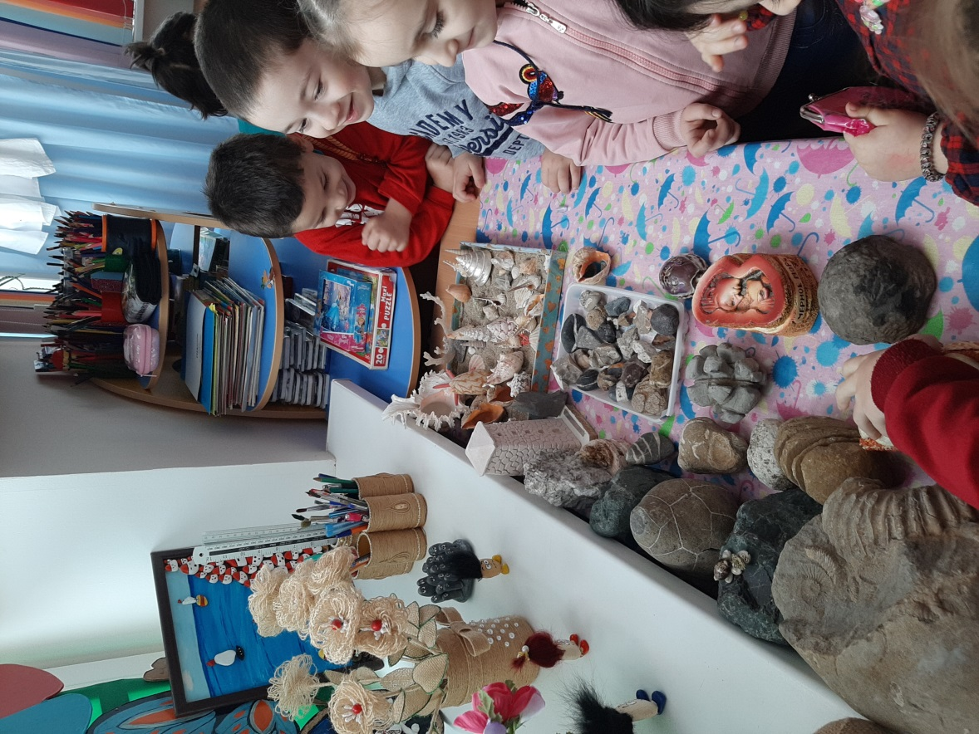

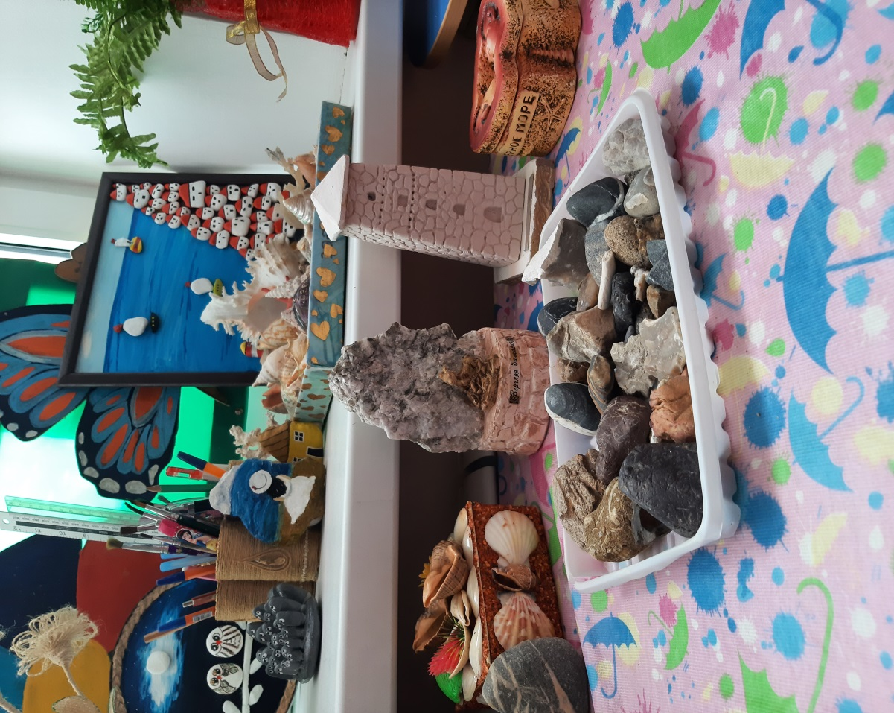

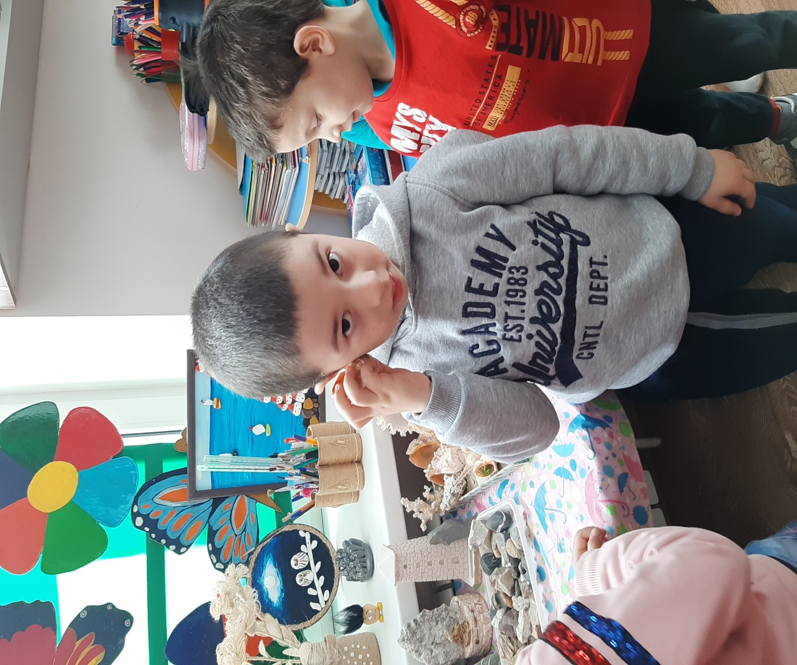

Одной из главных целей ФГОС является воспитание у ребенка мотивации к познанию и творчеству, формирование самостоятельной личности, сохранение и поддержка индивидуальности ребенка.

Именно в дошкольный период детства закладываются основы развития личности и формируются творческие способности. Необходимо не упустить этот период времени и как можно раньше способствовать их развитию, а также создать необходимые условия.

В.А.Сухомлинский говорил о том, что если мы сумеем научить ребенка ощущать красоту, изумляться дивным творением человеческих рук, красоте природы, то вырастим человека с высокой культурой чувств.
Идеей дальнейшей моей работы послужило развитие у детей детской фантазии и воображения через использование различных природных материалов. Формирование у детей эстетического вкуса. Развивать творческое мышление у детей. И вызвать интерес к неживой природе. Воспитывать бережное отношение к природе.
С начала, знакомство и подход к природным материалам происходит через постройки простых рисунков счетной кассы с геометрическими фигурами. Благодаря таким первоначальным навыкам, дети сами могут придумать и сделать из камней и природных материалов, различные картины и панно.

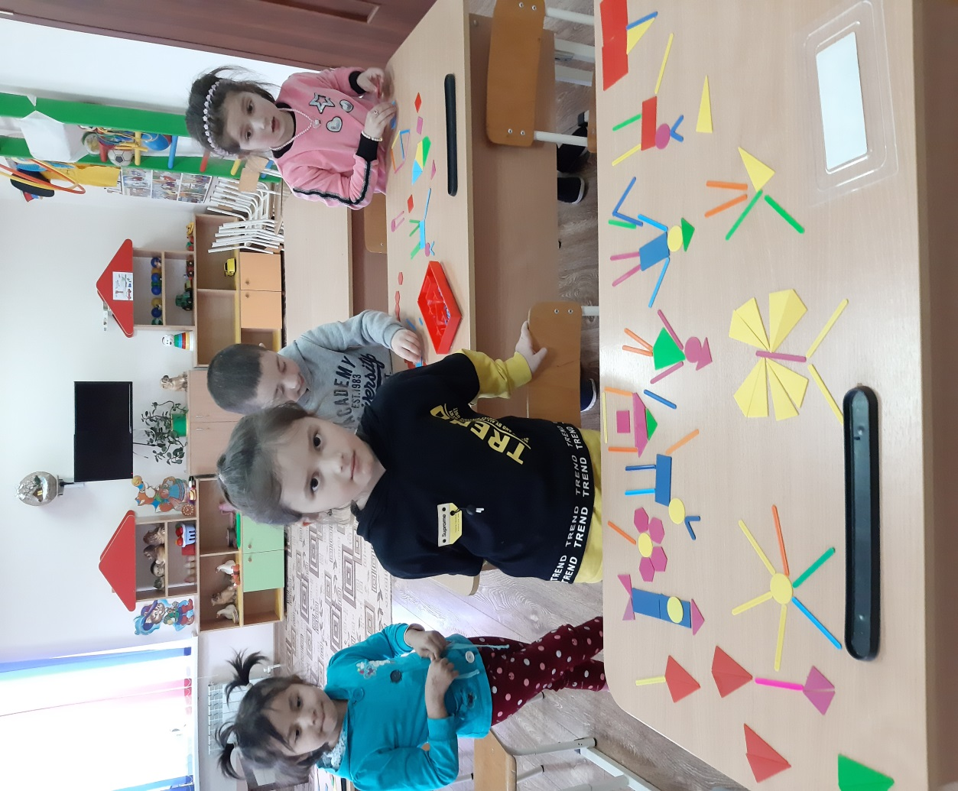

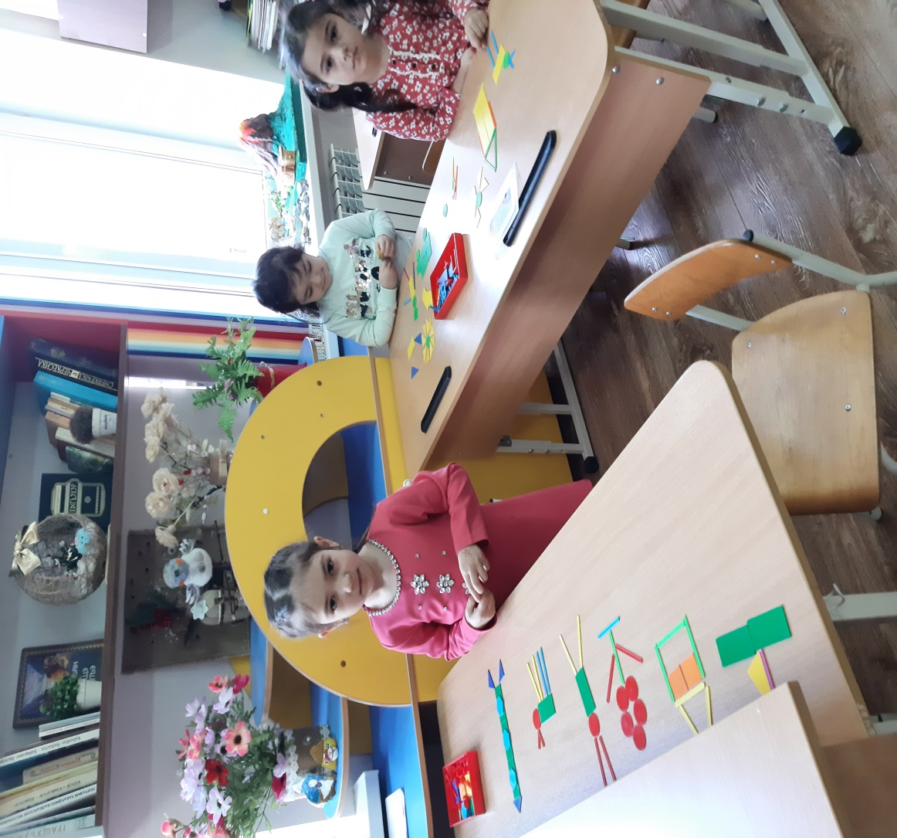

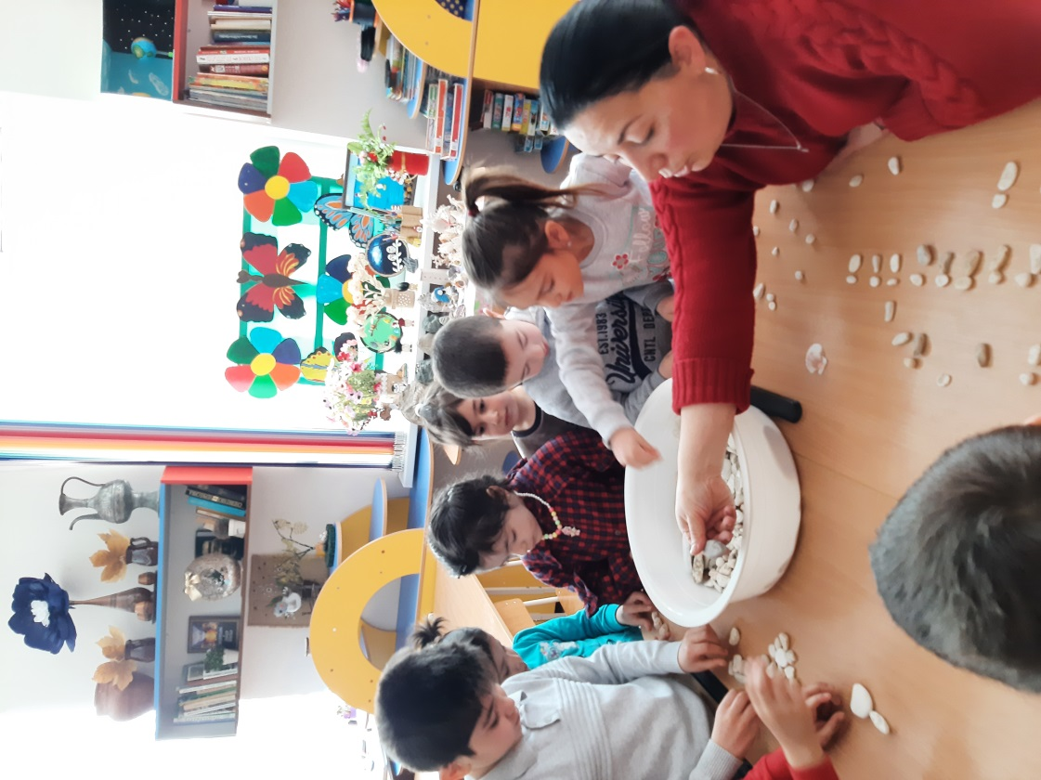

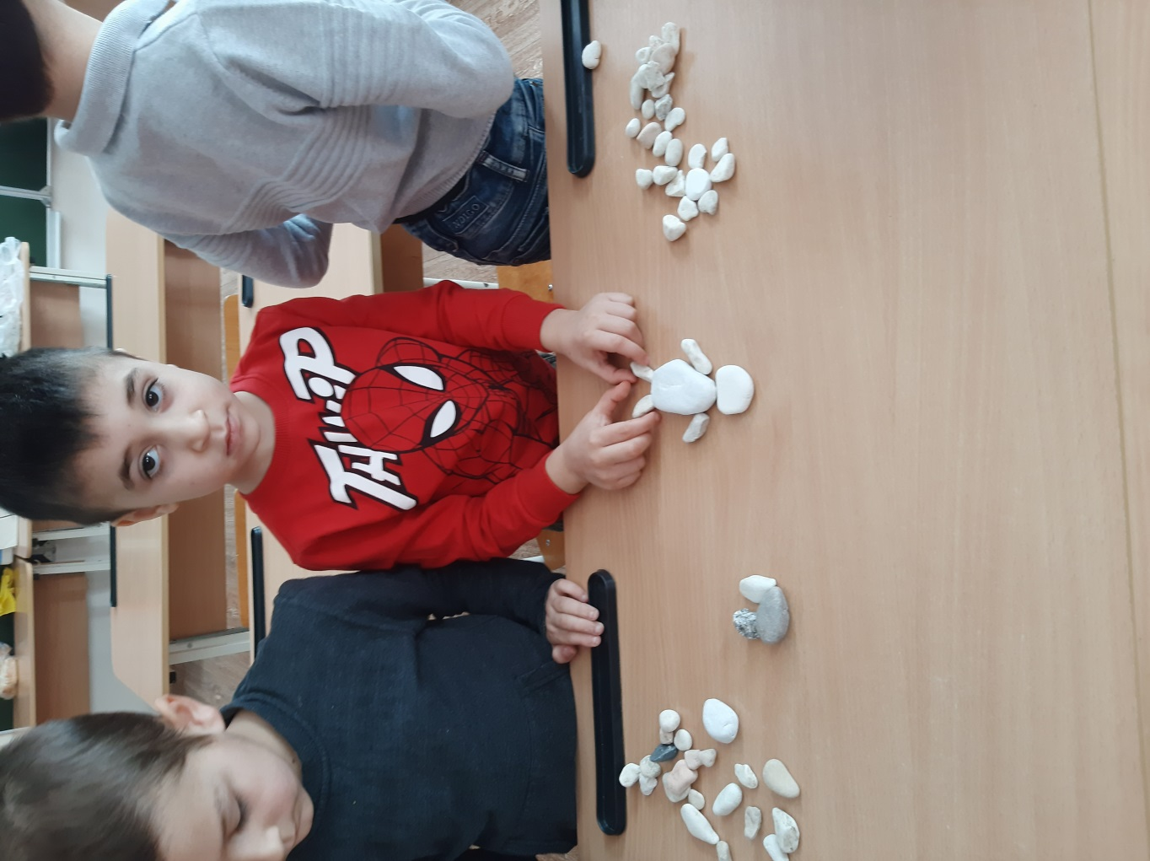

Задачи, которые я поставила для реализации моих идей на занятиях:
- Учить анализировать природный материал; Научить детей чувствовать специфику природного материала, видеть палитру его красок, форм, и на этой основе создавать разнообразные художественные образы;
- Проводить ежегодные конкурсы из природного материала среди детей и родителей.
- Периодически пополнять уголок природных материалов в группе а также поделок из природного материала.
Изготовление поделок требует от ребенка ловких движений, и в процессе систематических занятий с природным материалом детская рука приобретает уверенность, точность, пальцы становятся гибкими. Все это важно для подготовки руки к письму, к учебной деятельности к школе.

